Управление логическими томами
Майоров Дмитрий Андреевич
Содержание

1. Цель работы
Получить навыки управления логическими томами

2. Выполнение лабораторной работы
Получаем полномочия администратора. Открываем файл /etc/fstab для редактирования. Удаляем строку автомонтирования /mnt/data
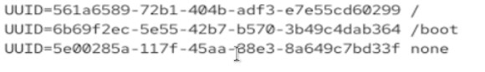
Рисунок 1
Отмонтируем /mnt/data и /mnt/data-ext
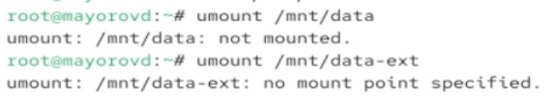
Рисунок 2
Создаем новый виртуальный жесткий диск. Будем работать с ним
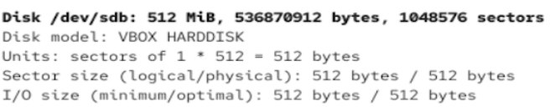
Рисунок 3
Создаем основной раздел с типом LVM
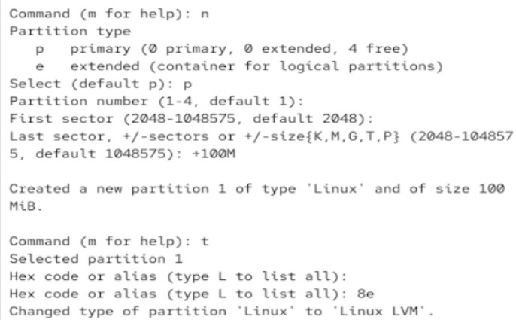
Рисунок 4
Обновляем таблицу разделов. Указываем раздел, как физическим том LVM. Вводим pvs, чтобы убедиться, что физический том создан успешно
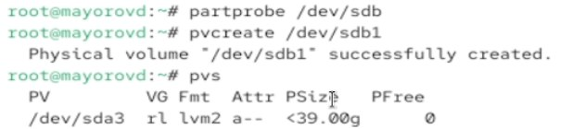
Рисунок 5
Проверяем доступность физических томов в системе
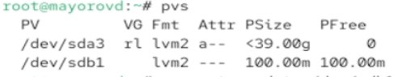
Рисунок 6
СОздаем группу томов с присвоенным ей физическим томом. Убеждаемся, что группа томов была создана успешно
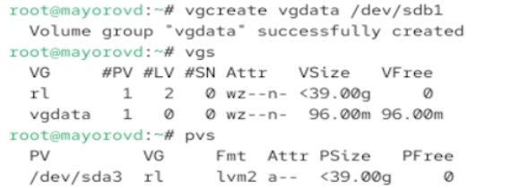
Рисунок 7
Создаем логический том LVM с именем lvdata. Проверяем успешность добавления тома
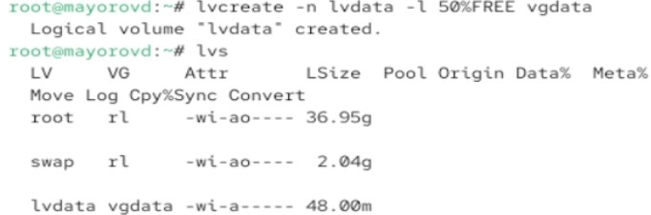
Рисунок 8
Создаем файловую систему поверх логического тома. Далее создаем папку, на которую можно смонтировать том
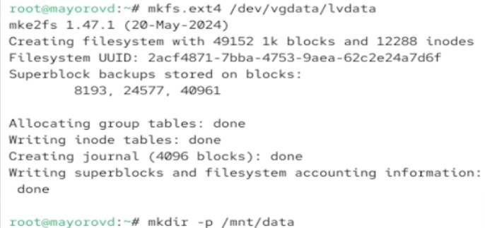
Рисунок 9
Добавляем следующую строку в /etc/fstab
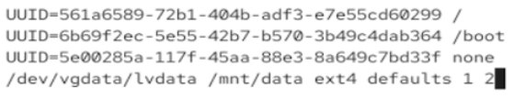
Рисунок 10
Проверяем, монтируется ли файловая система
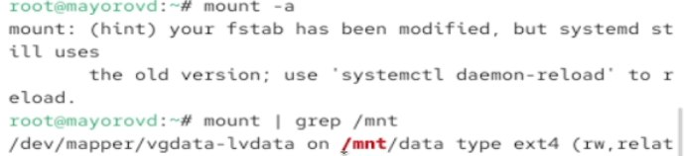
Рисунок 11
Отображаем текущую конфигурацию физических томов и группы томов
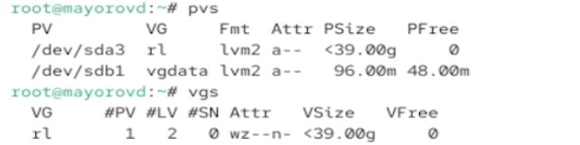
Рисунок 12
С помощью fdisk добавляем раздел /dev/sdb2 размером 100 М. Задаем тип раздела 8e
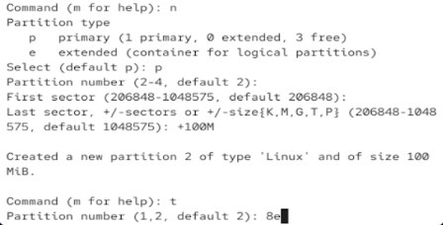
Рисунок 13
Создаем физический том. Расширяем vgdata. Проверяем, что размер доступной группы томов увеличен
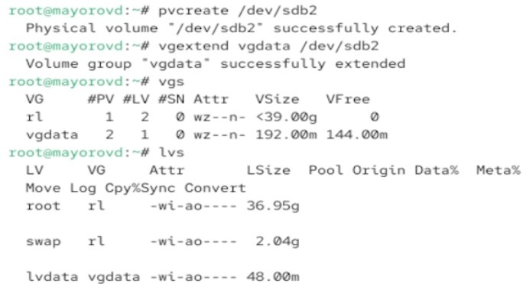
Рисунок 14
Проверяем текущий размер логического тома lvdata
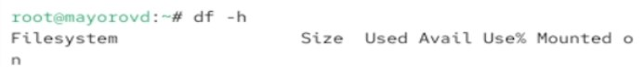
Рисунок 15
Увеличиваем lvdata на 50% оставшегося доступного дискового пространства в группе томов
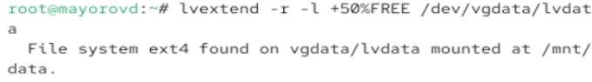
Рисунок 16
Убеждаемся, что добавленное дисковое пространство стало доступным
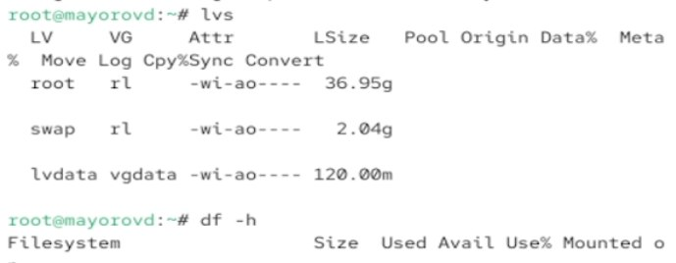
Рисунок 17
Уменьшаем размер lvdata на 50 МБ
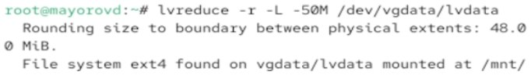
Рисунок 18
Убеждаемся в успешном изменении дискового пространства
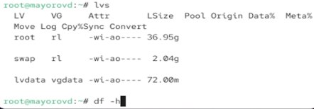
Рисунок 19

3. Выводы
Получены навыки управления логическими томами

